Клубный Вестник
Лагерь
с дневным пребыванием детей

№66 Газета МБУ ДО ЦВР  «Золотой ключик» Советского района | Лето 2017 год  (для детей, родителей и педагогов)
Ежегодно, наш Центр организует летний лагерь с дневным пребыванием детей. Приоритетные направления: оздоровительная, образовательная и развлекательная деятельности — пребывание на свежем воздухе, проведение оздоровительных, спортивных, культурно-массовых мероприятий, организация экскурсий, занятий по интересам.  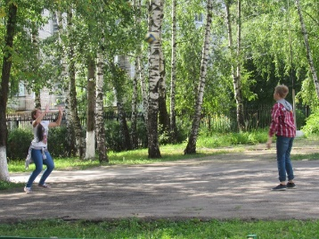  Детям совершенно необходима смена деятельности, смена впечатлений.  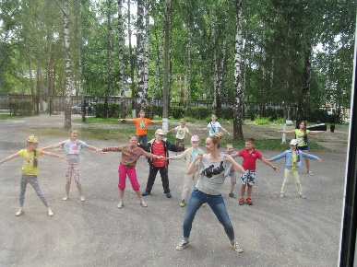  Летний лагерь - место интересного времяпровождения, свободного общения с друзьями, педагогами, которые их понимают, участвуют вместе с ними в различных мероприятиях, не требуют от них невыполнимого и не ставят оценок.  Вот и этим летом, Центр на базе школы №54 распахнул двери для 30 ребятишек от 7 до 14 лет.  Лагерь начал работу 31 июля. Школа превратилась в маленькую страну со своими заботами, проблемами и радостями. Эта страна - ДОЛ «Планета детства». Для работы лагеря был выделен первый этаж здания школы, спортивный зал и столовая.  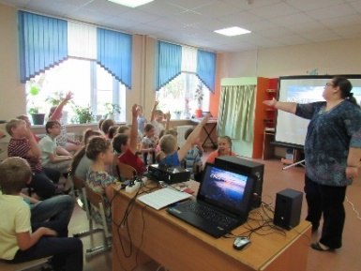  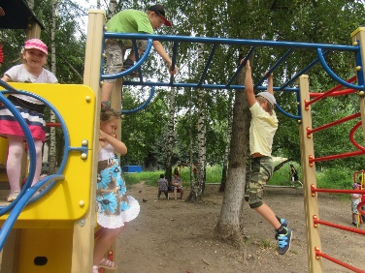  соревновались, устанавливали свои маленькие рекорды, изучали правила дорожного движения и безопасности, участвовали в конкурсах рисунков и плакатов…  А какие замечательные концерты прошли в день открытия лагерной смены и на закрытие смены. Сколько выдумки, творчества, фантазии проявили ребята вместе со своими наставниками.  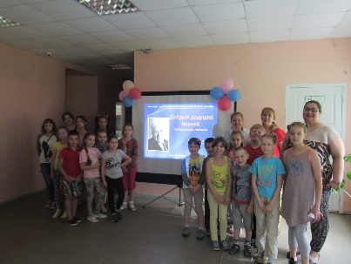  Каждый день ребята получали полноценное питание. Разнообразные и вкусные блюда готовили повара. В рационе присутствовали фрукты, ароматные соки и йогурты.  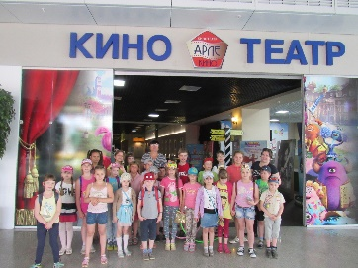  В работе воспитателям помогал избранный актив лагеря. Ребята из разных отрядов входили в его состав. Одни рисовали, другие содействовали в организации мероприятий, третьи работали в пресс – центре. Занят был каждый.  Время прошло быстро. Настало время расставания. Все собрались в общем кругу в рекреации школы. Каждый вспоминал прожитое в лагере время.  Сегодня мне еще раз хочется поблагодарить всех работников лагеря за профессиональное мастерство, педагогический талант, душевную щедрость и воспитание учеников нашего Центра. Я благодарю всех детей за участие. Вы очень талантливые, умные, интересные.  Начальник ДОЛ «Планета детства»  Ширяева М. Ю.  «…Физическое воспитание-это то, что обеспечивает здоровье и доставляет радость».  Спорт - представляющий главный источник силы и здоровья, развивает смелость, решительность, прививает чувство коллективизма, дисциплины, а главное - волю к достижению цели.  спорта, здоровья и молодости! Участвуя в «Веселых стартах», мы почувствовали себя большой единой семьей! Все команды были награждены Почетными грамотами, отличным зарядом бодрости, и море положительных эмоций. Праздник получился захватывающим и забавным, оставил массу положительных эмоций и впечатлений. Мы надеемся, что эти замечательные команды, станут и нашими добрыми друзьями и встречи на спортивных площадках будут традиционными.  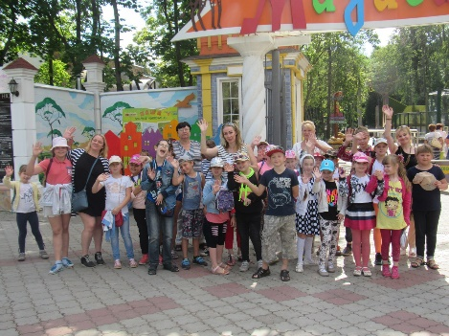  «10 августа мы с лагерем «Планета детства» посетили зоопарк «Мадагаскар». Почти никто из нас не был в этом зоопарке, и мы с нетерпением ждали этого дня. Зоопарк оказался небольшим, но уютным и хорошо спланированным.  Все вольеры оборудованы природными элементами - ветвями, деревьями, камнями или предметами, позволяющими животным чувствовать себя в привычной обстановке. Наше внимание привлек красавец павлин со своим узорчатым хвостом, а также африканские страусы с их большим пышным телом и маленькой, по сравнению с ним головкой на подвижной шее, которую они пытались просунуть сквозь решетку вольера. Большое впечатление произвели хищники: царственные бенгальские тигры, гибкие и изящные пантера и леопард. А вот морского котика мы разглядели плохо, было жарко и он плавал в своем бассейне, показывая из воды лишь небольшие участки тела. Надолго задержались мы и у вольеров с обезьянами и сурикатами, пытаясь заснять на фотоаппарат их игры и головокружительные прыжки. И, наконец, самым большим удовольствием оказалось самостоятельное кормление животных: симпатичных козочек и овечек, ламы с маленьким детенышем, вислоухих кроликов и смешного ослика. Мы все получили от зоопарка большое удовольствие, а в лагере обсудили свои впечатления и даже нарисовали животных, которые больше всего понравились».  Маркина Полина (2 отряд)  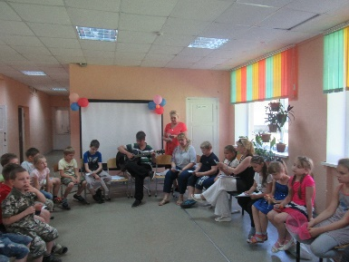  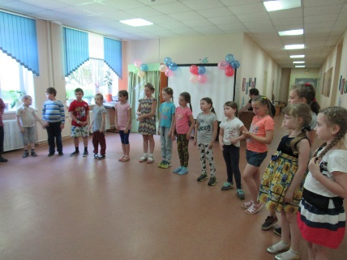  Детский лагерь – это всегда веселье, задор и детская крепкая дружба. Многие ребята не хотели прощаться с летним лагерем и с новыми друзьями. На закрытие лагерной смены прошёл весёлый праздник с любимыми детским песнями Много интересных, весёлых конкурсов провели ребята из детского актива лагеря, юмористические сценки заводили и доводили ребят до звонкого детского смеха. Выставку творчества и изобразительного искусства ребята организовали. Педагоги на протяжении всей смены разучивали песни и танцы, которые продемонстрировали на отчётном концерте в день закрытия лагерной смены для своих родителей. Детский смех и весёлые улыбки детей всегда являются хорошим показателем и большой благодарностью в работе воспитателей. Родители оставили приятные отзывы о работе нашего лагеря, а ребята уже ждут следующую смену.  «МЫ РАДЫ ВСТРЕЧЕ С ВАМИ!»  Новый учебный год на пороге и наши клубы вновь, с радостью, открывают свои двери для ребят! Мы готовы к встрече с нашими воспитанниками. Во всех клубах сделан косметический ремонт, отремонтирован фасад клуба «Сатурн», покрашены залы в клубах «Сатурн» и «Светлячок», отремонтирована крыша клуба «Сатурн», заменены радиаторы в кабинете наших «Букваежек» в клубе «Сатурн».  На базе клуба «Сатурн» работают три музея:  - Музей русского быта XVIII – XIX веков;  - Передвижной музей пионерской и комсомольской славы;  - Музей детского творчества воспитанников Центра. | 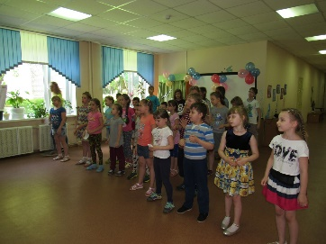  Все дети были распределены на 2 отряда, соответственно возрасту. Работа сразу закипела, ведь право руководить отрядами было доверено талантливым, неповторимым и преданным своему делу педагогам, которые умело вели своих воспитанников по тропинкам доброты, зажигая в их трепетных сердцах огонек любознательности и веры в себя. Сегодня очень хочется назвать их имена: Полева Л. И., Семёнова И. В. Зиронова А. М., Лазаренко К. В., Пашинян А. Г., Сенюткина С. В., Ширяева М. Ю.  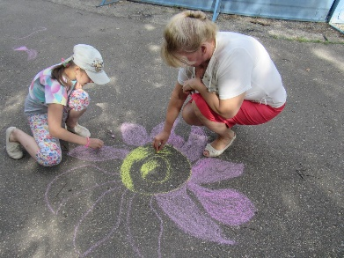  Подготовку мы начали задолго до открытия лагеря. Был составлен план работы, разработаны мероприятия с учетом возраста детей, проведена большая работа по оформлению помещений.  За всю смену в лагере проведено около 43-х мероприятий (больших и маленьких). Дети побывали в зоопарке, ходили в кино, принимали активное участие в многочисленных спортивных мероприятиях, разучили много новых песен, знакомились с народными обычаями нашей страны, «путешествовали» по станциям, искали «клады», трудились, играли на свежем воздухе,  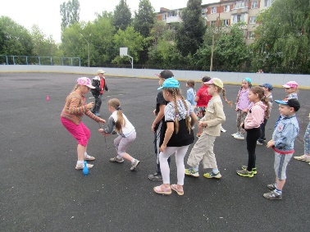  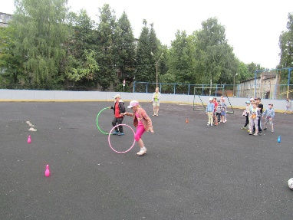  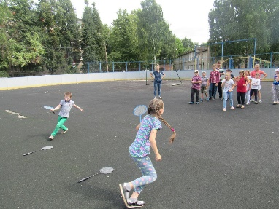  7 августа 2017 года в летнем детском лагере «Планета детства» на стадионе школы №54 были проведены соревнования «Самый ловкий». На старт вышли 2 команды. Здесь не важен был ни возраст соревнующихся, ни физическая подготовка. Ключевое условие участия - быть приверженцем здорового образа жизни или быть готовым пополнить их ряды. А уж, с какими результатами команды придут к финишу – зависело только от их сплоченности и организованности. После того, как завершилось торжественное открытие, наступил самый ответственный момент - команды вышли на старт соревнований.  Программа соревнований «Самый ловкий» была довольно насыщенной. Первым заданием было представление команд. Оно было задорным и рифмованным. Командам были предложены занимательные, иногда очень непростые конкурсы с бегом, прыжками, со спортивным инвентарем, меткость и сообразительность, в викторине под названием «Олимпийский огонь», где они смогли проявить свои спортивные, умственные способности и навыки. Все этапы этого увлекательного соревнования проходили в напряженной борьбе. Болельщики и педагоги следили за ходом событий и очень переживали. Спортивный задор и желание добиться победы для своей команды захватывали спортсменов настолько, что они не замечали происходящего вокруг. Все старались изо всех сил прийти к финишу первыми.  И благодаря своей ловкости, быстроте и смелости одержать победу в веселых стартах смогла команда под веселым названием «Апельсинки», заняв первое место. Пожалуй, ничто так не сближает коллективы, как совместные праздники и развлечения. На протяжении всей эстафеты царил смех, шум и веселье. Все были счастливы! А счастливые от восторга глаза участвующих – лучшая награда всем организаторам праздника…  Соревнования стали настоящим праздником  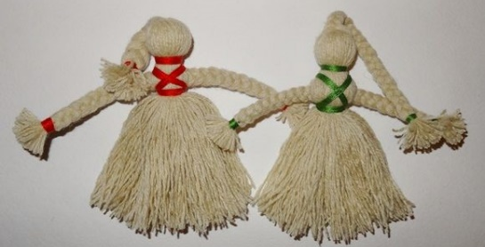  «Очень хочется оставить отзыв о мастер-классе Полевой Людмилы Ивановны на тему «Куколка на счастье», которое состоялось 14 августа в нашем лагере. Я получила от него море положительных эмоций. Все дети охотно принимали участие.  Очень давно я сама хотела приобщиться к искусству изготовления обережных кукол. И вот у меня уже есть два сокровища, сделанных на мастер-классе. Мероприятие проходило в приятной обстановке, я получила огромное удовольствие от процесса. Он затягивает, хочется ещё и ещё, что-то мастерить и творить. По ходу мастер-класса, Людмила Ивановна рассказывала много интересного из истории куклы, я узнала много новой полезной информации и планирую в следующем учебном году провести подобный мастер-класс со своими воспитанниками.  Хочу выразить большую благодарность Полевой Людмиле Ивановне и ребятам 1 отряда за организацию и проведение мероприятия. Очень приятно смотреть на детей, с каким удовольствием они мастерили этих куколок. Какие замечательные они у них получились». С благодарностью,  педагог по лепке и ИЗО  Лазаренко Кристина Валентиновна  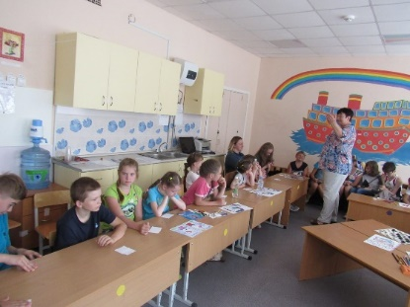  15 августа в лагере прошла тематическая беседа-диспут, с практическим заданием, под названием «В мире профессий». Дети принимали активное участие в мероприятии: участвовали в диспуте, отвечали на вопросы и отгадывали загадки, с удовольствием рисовали желанную или любимую профессию.  Также в этот день все ребята с воспитателями и педагогами ходили в библиотеку им. Зуева на мероприятие, посвященное творчеству известного художника - мариниста Айвазовского. Сотрудники библиотеки провели мультимедийную презентацию, с показом мультфильма по творчеству и биографии художника. Провели викторину по окончанию мероприятия.  Во всех музеях будут проводиться экскурсии, в роли экскурсоводов будут педагоги и дети-активисты из Совета обучающихся нашего Центра.  ПОЗДРАВЛЯЕМ!!!  Денисову Ольгу Евгеньевну  Руководитель хореографического ансамбля «Шоколад»  Награждена почётной грамотой Министерства образования и науки РФ  За значительные заслуги в сфере образования, воспитания детей и молодёжи и многолетний добросовестный труд.  Благодарственные письма  от Администрации Советского района города Нижнего Новгорода  за активное участие и высокий профессионализм в подготовке и проведении мероприятий.  1.Педагогическому коллективу МБУ ДО ЦВР «Золотой ключик»;  2.Хореографическому ансамблю «Шоколад», рук-ль: Денисова Ольга Евгеньевна;  3.Хореографическому ансамблю «Карамель», рук-ль: Куликова Юлия Николаевна;  4.Хореографическому ансамблю «Пируэт»,  рук-ль: Волкова Наталья Андреевна;  5.Вокальному ансамблю «Гармония»,  рук-ль: Пашинян Анаид Гаспаровна  Благодарственное письмо от гл.редактора сетевого издания «Солнечный свет»  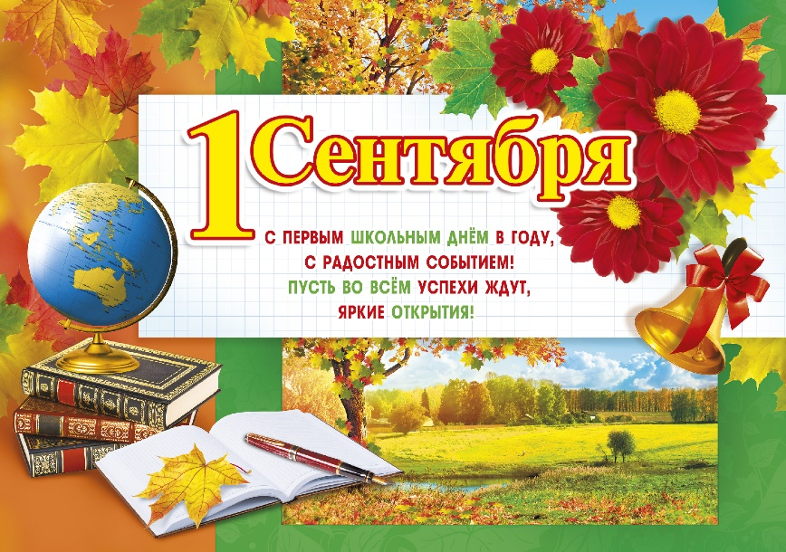  6.Зироновой Алле Михайловне, педагог – организатор клуба «Олимп»  Адрес редакции: г.Н.Новгород, ул.Малиновского, 9а  МБУ ДО ЦВР «Золотой ключик», тел.: 467 04 74  Тираж: 50 экз. Редактор: Рудникова Т. А.  Выпускающий редактор: Спирина Т. А.

